C:\Users\jeand\Desktop\cinta-04.png

Honduras - México - Brasil - Estados Unidos

BANRURAL

Sistema de Cobros por Cuenta Ajena

2017

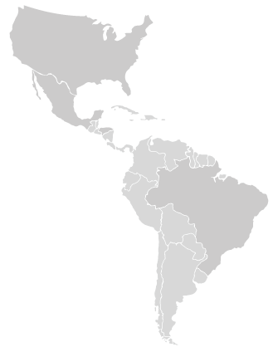

Para acceder al sistema de cobros por cuenta ajena ingresamos ha <http://cm-itjeprog5d.banrural.com.hn/AppCollectors/Login>

Se no mostrará la siguiente pantalla:

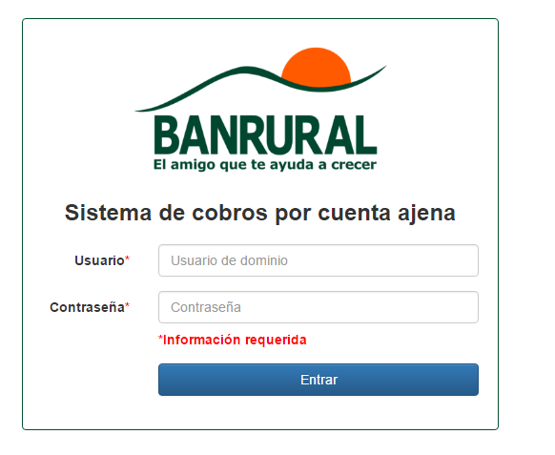

Ingresamos el usuario y la contraseña, se mostrará la pantalla principal con el menú.

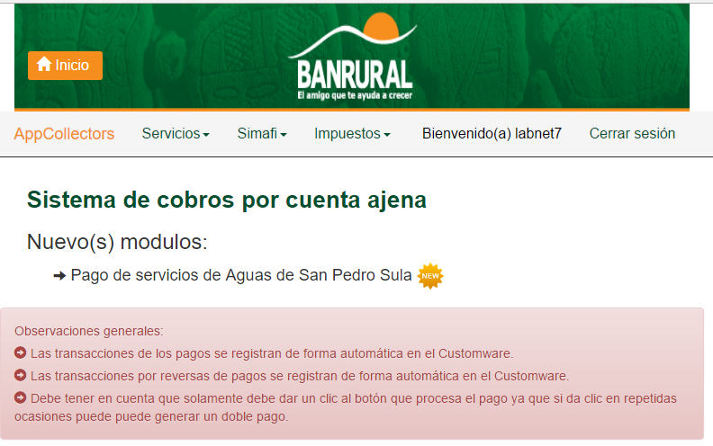 En el menú desplegable de servicios se presentará las siguientes opciones:

* Claro
* AMDC
* Instituto Propiedad
* Injupemp

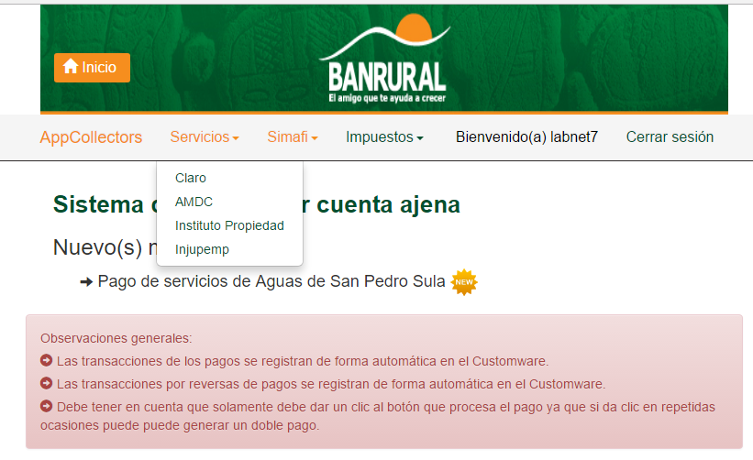

# AMDC

Presenta 3 opciones para el usuario

* Consultar obligaciones del cliente
* Reversar Transacción
* Transacciones Diarias

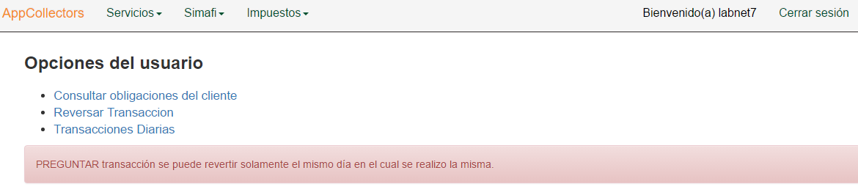

## **Consultar obligaciones del cliente**

Dentro de esta existen 3 formas de búsqueda:

1. Consulta de volúmenes de ventas,
2. Consulta de bienes inmuebles,
3. Consulta de transacciones varias.

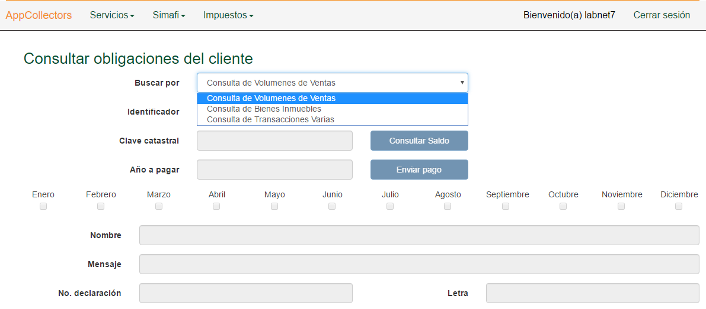

### 1.Consulta de Volúmenes de Ventas

Para realizar la consulta escribimos el identificador y damos clik en “**consultar saldo”.**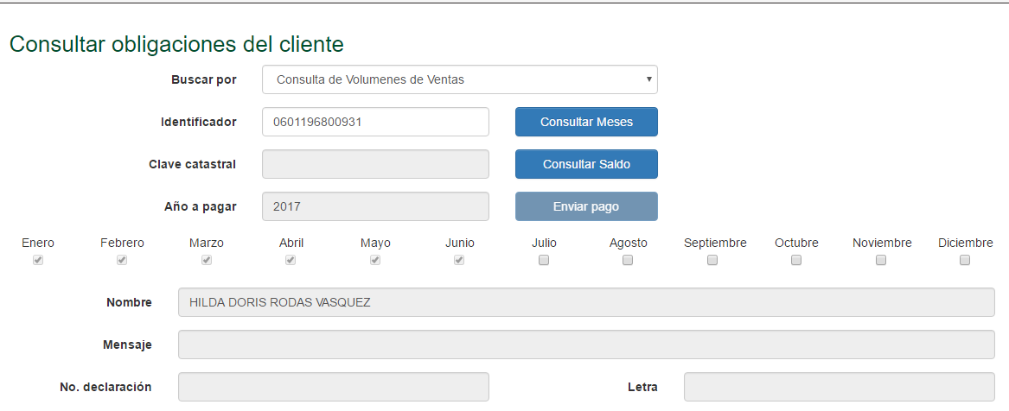

Se desplegará los datos con la información del cliente.

### 2.Consulta de Bienes Inmuebles

Para consultar los bienes y muebles del cliente escribimos la clave y damos click **“Consultar Saldo”** se mostrará los datos dentro de la tabla con en la siguiente imagen:

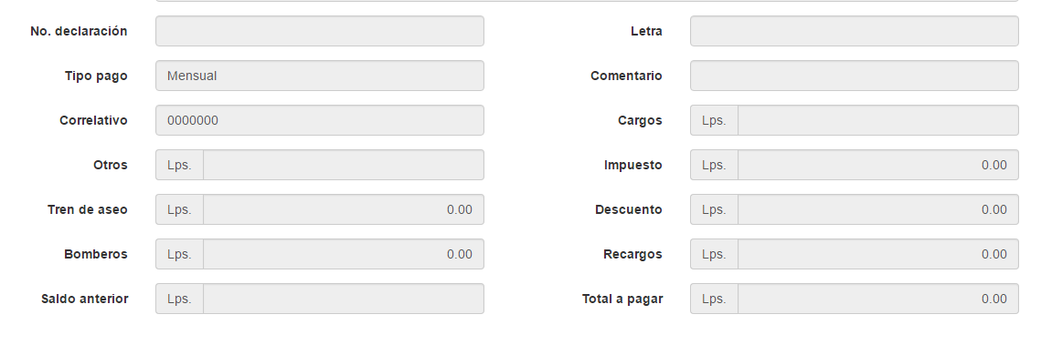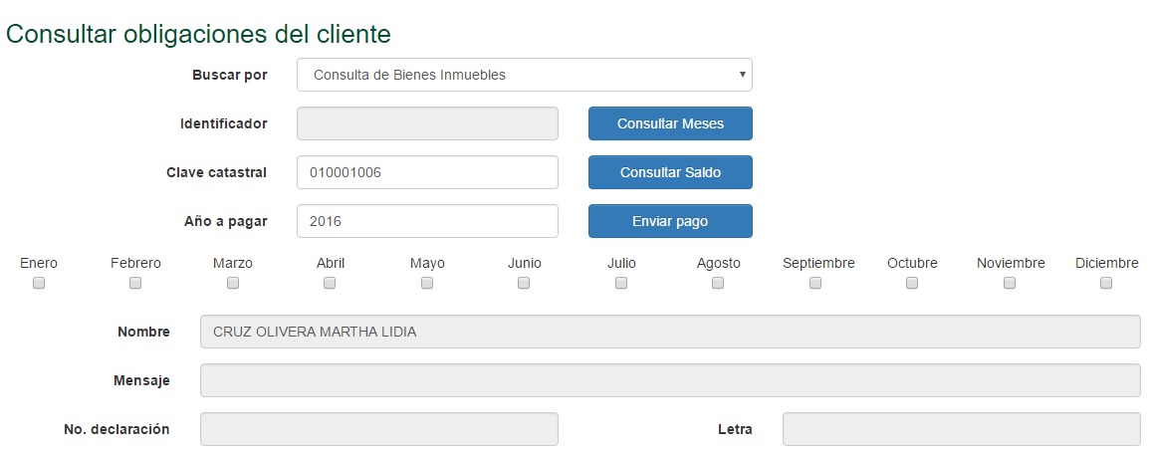

### 3.Consulta de Transacciones Varias.

## Reversar Transaccion

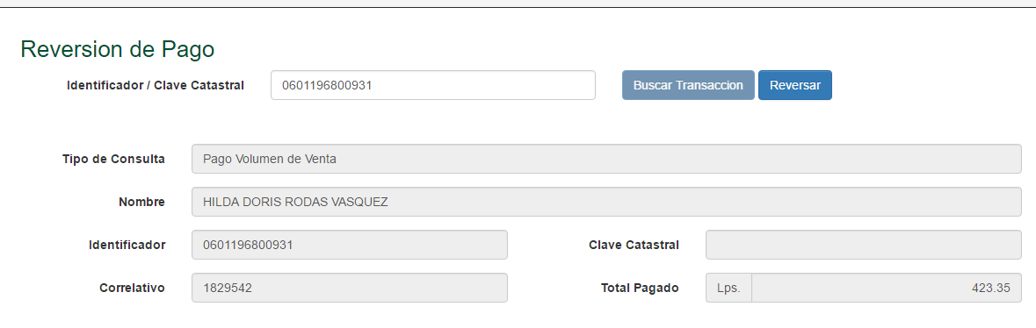

Buscamos por medio de la clave, si el cliente se encuentra nos presentara toda la información perteneciente al mismo.

Hacemos click en **“Reversar”** si es el proceso de pago que realizamos anteriormente debe ser retornado.

## Transacciones al Día

Se presentan todas las transacciones realizadas en el día seleccionado.

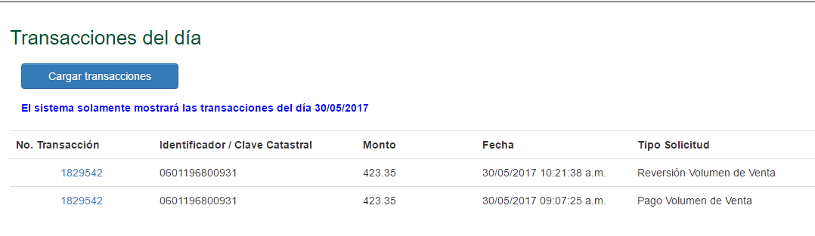

Si hacemos click sobre el número de Transacción se mostrará el detalle de la transacción.

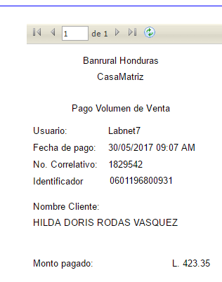

# Instituto de la Propiedad

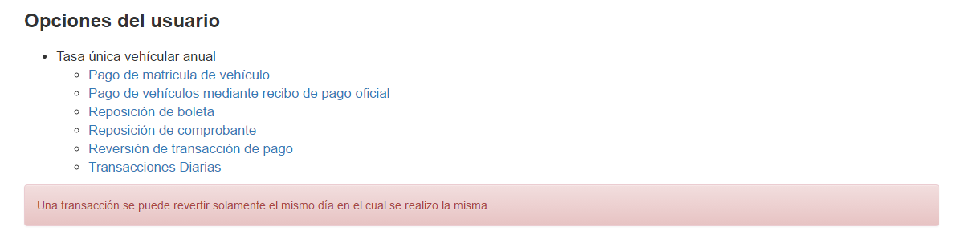

## Pago de Matricula de vehículo

En esta opción se muestran todas las características del vehículo, ingresamos el número de la placa y hacemos click en **“consultar placa”.**

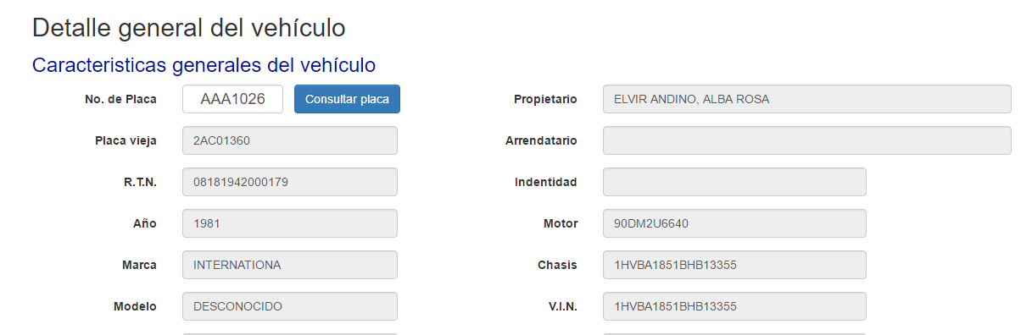

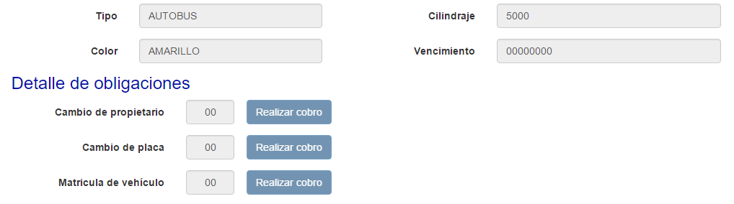

IMPORTANTE: En detalle de obligaciones para poder realizar el cobro de la matrícula de vehículo debe estar en 00 las dos columnas anteriores (cambio de propietario, cambio de placa), si todas están en 00 no tenemos ningún pago pendiente.

Si la matrícula de vehículo tiene pendiente realizar un cobro hacemos click en **“Realizar cobro”** y se desplegara la siguiente pantalla:

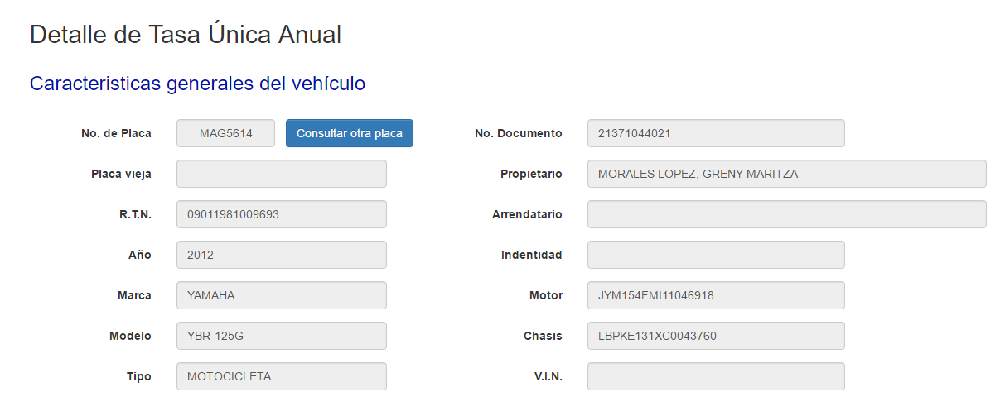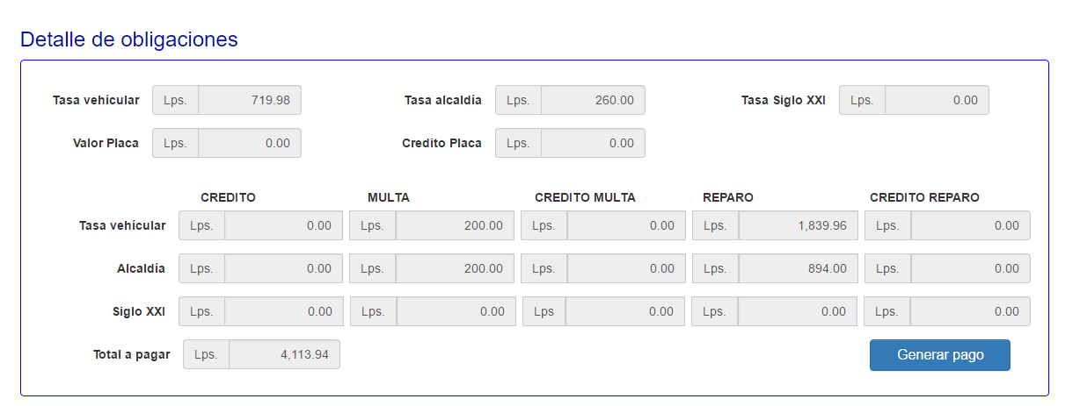

Hacemos click en “Generar pago “, si deseamos cambiar de placa hacemos click en **“Consultar otra placa”.**

## Pago de vehículos mediante recibo de pago oficial

Para realizar esta operación debemos de escribir todos los campos dentro del formulario.

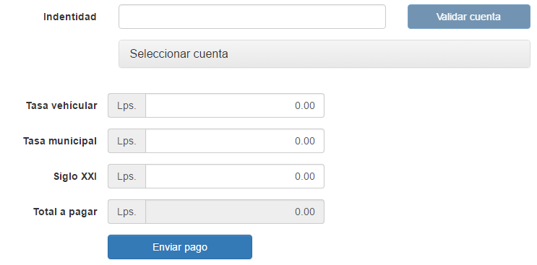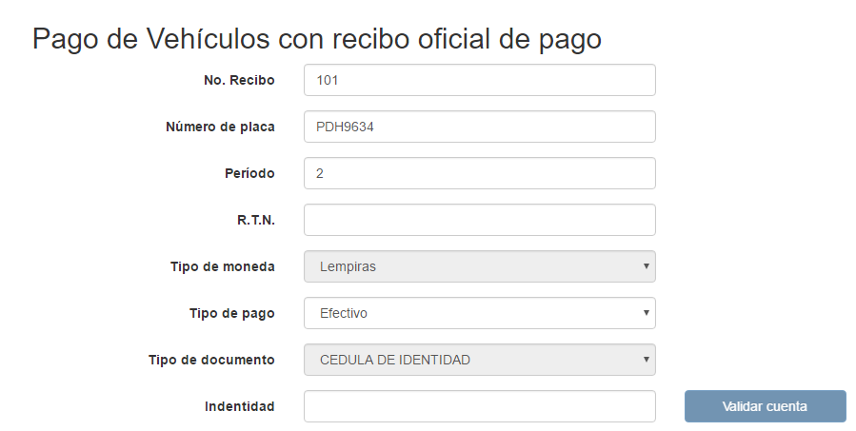

Una vez finalizado el formulario hacemos click en **“Enviar pago”**

## Reposición de Boleta

Para consultar los datos de una placa escribimos el número de la placa y hacemos click en **“consultar placa”.**

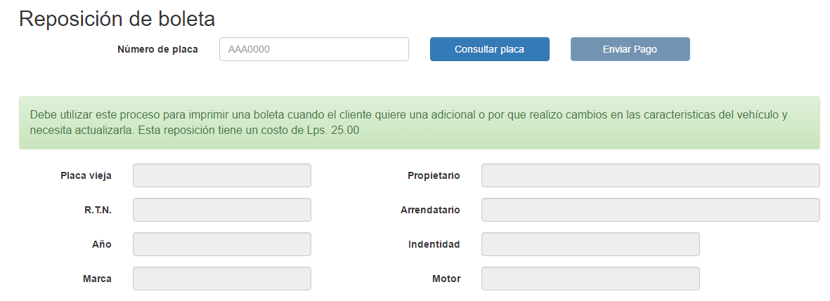

Se mostrará la información de la placa, hacemos click en **“Enviar Pago”.**

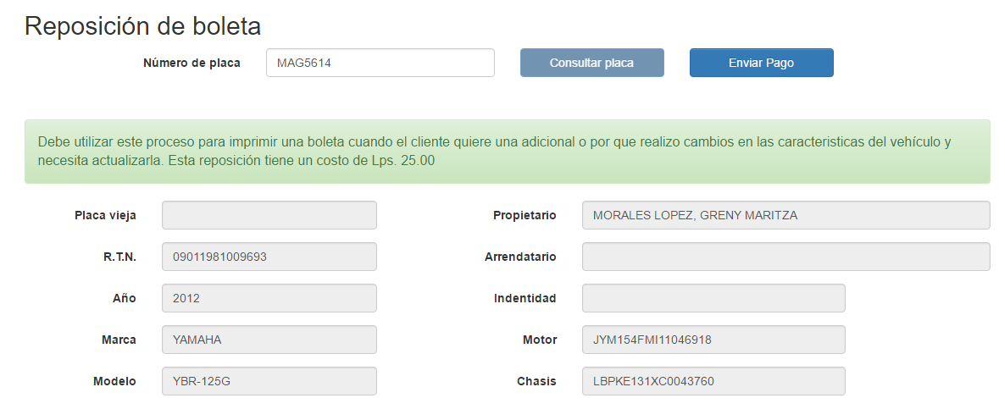

Se mostrará el siguiente formulario:

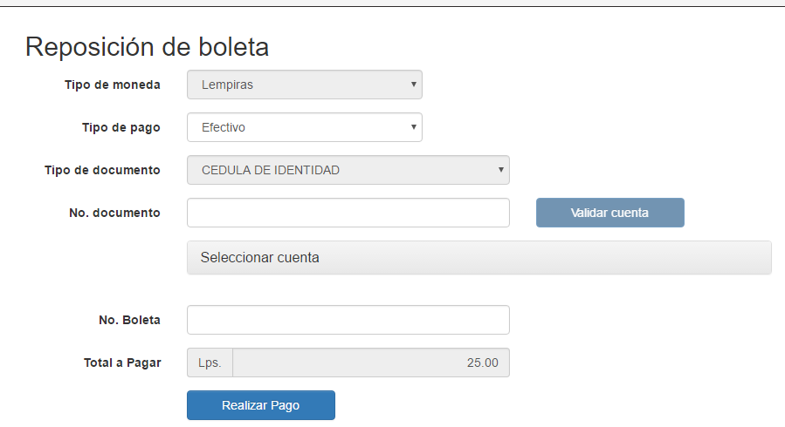

Si el formulario está listo para realizar el pago hacemos click en “Realizar Pago”.

## Reposición de Comprobante

Escribimos el comprobante que deseamos reponer y damos click en el botón “**Reponer Comprobante”.**

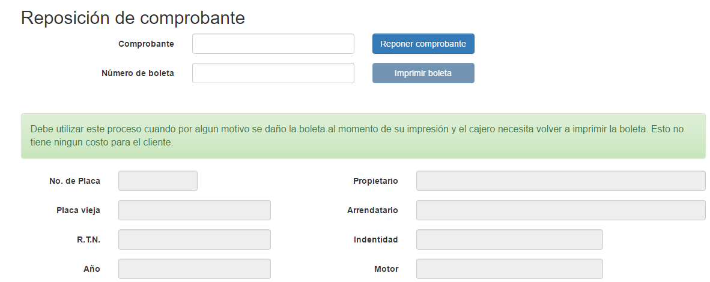

## Reversión de Transacción de pago

Para poder realizar una reversión de una transacción, buscamos la transacción y hacemos click “Buscar Transacción”.

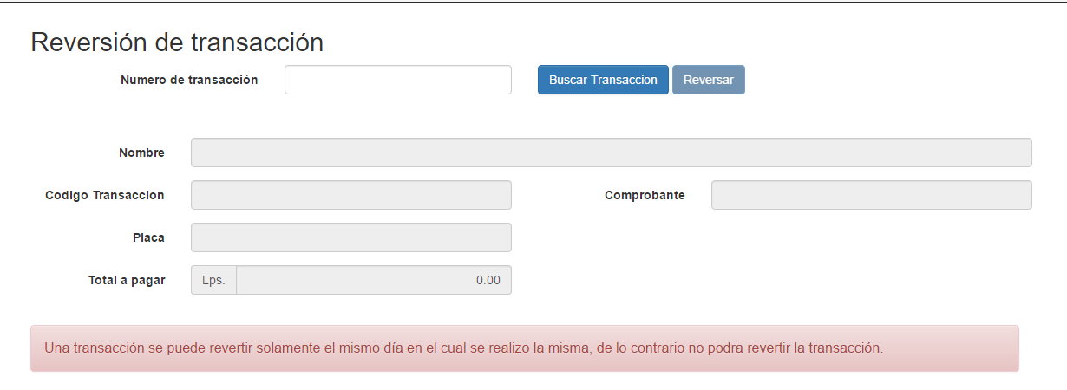

Luego damos click en el botón “**Reversar”.**

## Transacciones Diarias

Aquí se mostrarán todas las transacciones del día.

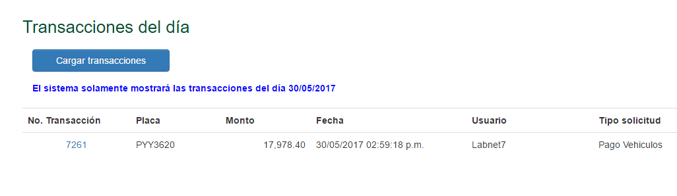

Si hacemos click sobre el número de la transacción se desplegará un cuadro con la información de esa transacción.

